Информация о правилах обращения с отходами 1-4 классов опасности, порядке осуществления раздельного сбора отходов
Деятельность, направленная на обращение с мусором 1-4 касса опасности, регулируется СанПиНами, федеральными и местными законами. Это ФЗ «О санитарно-эпидемиологическом благополучии населения» и ФЗ «Об отходах производства и потребления». Эти и другие документы регламентируют правила сбора, хранения, перевозки и утилизации мусора 1-4 классов вредности. Для того, чтобы все это осуществлять, нужно иметь специальную лицензию.
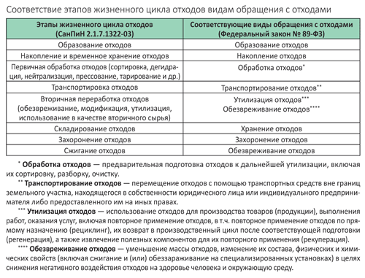
Строго запрещается:
- неорганизованное хранение отходов;
- захламление территории;
- хранение емкостей с отработанными маслами и нефтепродуктами вблизи источников огня;
- совместное хранение отходов различных классов опасности (например – хранение промасленных отходов совместно с ТКО;
- вывоз отходов 1-3 класс опасности на полигон бытовых отходов;
- транспортировать жидкие отходы в негерметичных емкостях;
- Сброс неочищенных и не обезвреженных сточных вод всех видов пользования на рельеф местности, в водоемы и водотоки;
- Запрещается сброс отходов в водоемы общего пользования, подземные водоносные горизонты;
- Сжигание различных видов отходов в земляных ямах, емкостях и т.п., то есть вне специальных устройств, оборудованных системой газоочистки продуктов сжигания;
- Размещение в населенных пунктах, складирование промышленных отходов, производственного, бытового мусора и других отходов, являющихся источниками загрязнения атмосферного воздуха пылью, вредными газообразными и дурнопахнущими веществами, а также сжигание указанных отходов на территории предприятий, учреждений, организаций и населенных пунктов запрещаются, кроме случаев, когда сжигание осуществляется с использованием специальных установок при соблюдении требований по охране атмосферного;
- Применение химреагентов с неизвестными санитарно-токсикологическими характеристиками;
- Захоронение потенциально опасных и особо токсичных отходов.
В соответствии с экологическими нормами жители обязаны выполнять следующие требования:
- Складировать оборудование и материалы, отходы производств и потребления, организовывать стоянки автомобилей и техники только в специально отведенных для этого местах;
- Вести учет образования, хранения и обезвреживания отходов;
- Представлять достоверную информацию об объемах образованных, размещенных, обезвреженных и использованных отходов;
- Проходить экологический инструктаж 1 раз в год.
Транспортировка отходов должна осуществляться способами, исключающими возможность их потери в процессе перевозки, создание аварийных ситуаций, причинение вреда окружающей среде, здоровью людей, хозяйственным и иным объектам. Транспортировка опасных отходов допускается только специально оборудованным транспортом, имеющим специальное оформление согласно действующим инструкциям.
- Транспортирование опасных отходов должно осуществляться при следующих условиях:
— наличие паспорта опасных отходов;
— наличие специально оборудованных и снабженных специальными знаками транспортных средств;
— соблюдение требований безопасности к транспортированию опасных отходов на транспортных средствах;
— наличие документации для транспортирования и передачи опасных отходов с указанием количества транспортируемых опасных отходов, цели и места назначения их транспортирования.
- Транспортирование отходов на полигон промышленных отходов и санкционированную городскую свалку производится спец.транспортом. Загрузка в транспорт, транспортировка, выгрузка должны осуществляться в соответствии с санитарными правилами.
- Все работы, связанные с загрузкой, транспортировкой и выгрузкой должны быть механизированы и герметизированы. Транспортировка отходов должна производиться в специально оборудованном транспорте, исключающим возможность потерь по пути следования и загрязнения окружающей среды, а также обеспечивающие удобства при перегрузке: при перевозке твердых и пылевидных отходов необходимо самостоятельное устройство или тара с захватными приспособлениями для разгрузки механизированным способом.
- Каждое транспортное средство для перевозки отходов комплектуется: набором инструмента для мелкого ремонта, одним огнетушителем, предназначенным для тушения пожара на транспортном средстве.
- Упаковка и маркировка грузовых мест с отходами производится предприятиями — грузоотправителями.
- Транспортное средство должно быть обеспечено системой информации об опасности (знаки опасности).
- При транспортировке промышленных отходов не допускается присутствие посторонних лиц, кроме водителя.
- К управлению транспортными средствами, на которых перевозятся опасные отходы и грузы, допускаются водители, имеющие стаж работы в качестве водителя не менее трех лет, удостоверение на право управления транспортным средством соответствующей категории и прошедшие специальную подготовку, инструктаж и медицинский контроль.
- Запрещается перевозка на транспортном средстве грузов, не предусмотренных документацией, а также посторонних лиц, не связанных с перевозкой данного груза.
- Все работы, связанные с загрузкой, транспортировкой, выгрузкой и захоронением отходов должны быть механизированы и герметизированы. Транспортировку отходов следует производить в специально оборудованном транспорте, исключающем возможность потерь по пути следования и загрязнение окружающей среды, а также обеспечивающем удобства при перегрузке.
- Транспорт для перевозки полужидких (пастообразных) отходов должен быть снабжен шланговым приспособлением для слива.
- Люминесцентные лампы вывозятся на демеркуризацию в отдельных ящиках;
- Транспортирование отходов ЛВЖ и ГЖ осуществляется в плотно закрытой небьющейся таре, исключающей искрообразование и накопление статического электричества, избегая резких толчков.
- На все отходы, вывозимые на бытовой полигон, составляется талон сдачи бытовых отходов. После сдачи отходов на бытовой полигон лицо, ответственное за вывоз отходов, получает контрольный талон.
Не подлежат размещению на бытовом полигоне радиоактивные отходы.

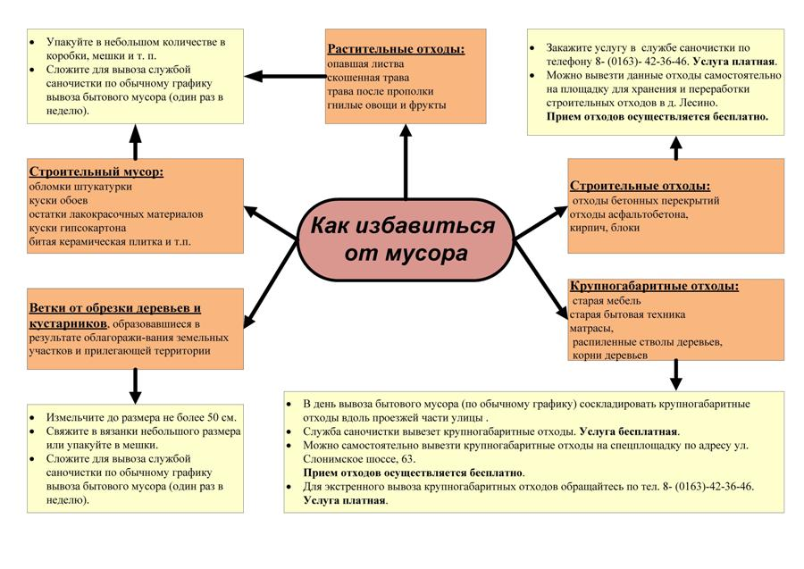

Инструкция разработана на основе законодательства Российской Федерации в области охраны природной среды и требований нормативных и инструктивно-методических документов по охране земель от отходов производства и потребления.
Способы сбора, хранения и транспортировки отходов должны исключать возможность загрязнения окружающей территории, почвы населенных мест и обеспечивать безопасность персонала, занятого на всех этапах работы по очистке и обезвреживанию промышленных отходов.

Запрещено:
- Сброс неочищенных и не обезвреженных сточных вод всех видов пользования на рельеф местности, в водоемы и водотоки;
- Запрещается сброс отходов в водоемы общего пользования, подземные водоносные горизонты;
- Сжигание различных видов отходов в земляных ямах, емкостях и т.п., то есть вне специальных устройств, оборудованных системой газоочистки продуктов сжигания;
- Размещение в населенных пунктах, складирование промышленных отходов, производственного, бытового мусора и других отходов, являющихся источниками загрязнения атмосферного воздуха пылью, вредными газообразными и дурнопахнущими веществами, а также сжигание указанных отходов на территории предприятий, учреждений, организаций и населенных пунктов запрещаются, кроме случаев, когда сжигание осуществляется с использованием специальных установок при соблюдении требований по охране атмосферного;
- Применение химреагентов с неизвестными санитарно-токсикологическими характеристиками;
- Захоронение потенциально опасных и особо токсичных отходов.
- ПОРЯДОК ТРАНСПОРТИРОВКИ ОПАСНЫХ ОТХОДОВ
- Транспортировка отходов должна осуществляться способами, исключающими возможность их потери в процессе перевозки, создание аварийных ситуаций, причинение вреда окружающей среде, здоровью людей, хозяйственным и иным объектам. Транспортировка опасных отходов допускается только специально оборудованным транспортом, имеющим специальное оформление согласно действующим инструкциям.
- Транспортирование опасных отходов должно осуществляться при следующих условиях:
- — наличие паспорта опасных отходов;
- — наличие специально оборудованных и снабженных специальными знаками транспортных средств;
- — соблюдение требований безопасности к транспортированию опасных отходов на транспортных средствах;
- — наличие документации для транспортирования и передачи опасных отходов с указанием количества транспортируемых опасных отходов, цели и места назначения их транспортирования.
- Транспортирование отходов на полигон промышленных отходов и санкционированную городскую свалку производится транспортом предприятия. Загрузка в транспорт, транспортировка, выгрузка должны осуществляться в соответствии с санитарными правилами.
- Все работы, связанные с загрузкой, транспортировкой и выгрузкой должны быть механизированы и герметизированы. Транспортировка отходов должна производиться в специально оборудованном транспорте, исключающим возможность потерь по пути следования и загрязнения окружающей среды, а также обеспечивающие удобства при перегрузке: при перевозке твердых и пылевидных отходов необходимо самостоятельное устройство или тара с захватными приспособлениями для разгрузки механизированным способом.
- Каждое транспортное средство для перевозки отходов комплектуется: набором инструмента для мелкого ремонта, одним огнетушителем, предназначенным для тушения пожара на транспортном средстве.
- Упаковка и маркировка грузовых мест с отходами производится предприятиями — грузоотправителями.
- Транспортное средство должно быть обеспечено системой информации об опасности (знаки опасности).
- При транспортировке промышленных отходов не допускается присутствие посторонних лиц, кроме водителя.
- К управлению транспортными средствами, на которых перевозятся опасные отходы и грузы, допускаются водители, имеющие стаж работы в качестве водителя не менее трех лет, удостоверение на право управления транспортным средством соответствующей категории и прошедшие специальную подготовку, инструктаж и медицинский контроль.
- Запрещается перевозка на транспортном средстве грузов, не предусмотренных документацией, а также посторонних лиц, не связанных с перевозкой данного груза.
- Все работы, связанные с загрузкой, транспортировкой, выгрузкой и захоронением отходов должны быть механизированы и герметизированы. Транспортировку отходов следует производить в специально оборудованном транспорте, исключающем возможность потерь по пути следования и загрязнение окружающей среды, а также обеспечивающем удобства при перегрузке.
- Транспорт для перевозки полужидких (пастообразных) отходов должен быть снабжен шланговым приспособлением для слива.
- Люминесцентные лампы вывозятся на демеркуризацию в отдельных ящиках;
- Транспортирование отходов ЛВЖ и ГЖ осуществляется в плотно закрытой небьющейся таре, исключающей искрообразование и накопление статического электричества, избегая резких толчков.
- На все отходы, вывозимые на бытовой полигон, составляется талон сдачи бытовых отходов. После сдачи отходов на бытовой полигон лицо, ответственное за вывоз отходов, получает контрольный талон.
- Не подлежат размещению на бытовом полигоне радиоактивные отходы.

- ТЕХНИКА БЕЗОПАСНОСТИ ПРИ ОБРАЩЕНИИ С ТОКСИЧНЫМИ ОТХОДАМИ
- К работам, связанным со сбором, хранением, транспортировкой промышленных отходов, допускаются лица не моложе 18 лет, прошедшие медицинское освидетельствование, прошедшие инструктаж по технике безопасности и пожарной безопасности, знающие токсичные и взрывопожарные свойства отходов, опасные факторы, которые могут возникнуть при выполнении работы, и меры по оказанию первой помощи.
- В месте сбора отходов разрешается хранить отходы в количестве, не превышающем положенных норм. Не допускается хранить отходы вблизи источников искрообразования, нагревательных приборов и других источников тепла.
- При одновременном хранении нескольких видов отходов следует учитывать их совместимость.
- Не разрешается загромождать места сбора промышленных отходов и подходы к ним.
- В местах сбора промышленных отходов не разрешается хранить посторонние предметы, личную одежду, спецодежду, средства индивидуальной защиты, принимать пищу.
- По окончании работы с промышленными отходами и перед приемом пищи следует тщательно вымыть руки теплой водой с мылом. Для снижения сухости кожи руки смазать вазелином или силиконовым кремом.
- В случае появления признаков отравления работу прекратить, известить об этом мастера и обратиться в медпункт.
- Места сбора пожароопасных отходов должны быть оснащены средствами пожаротушения.
- Запрещается загромождать подходы и доступы к противопожарному инвентарю.
- На площадках сбора и хранения пожароопасных отходов запрещается курить и пользоваться открытым огнем.
- Необходимо знать характеристики отходов и правила тушения огня при их загорании. Загоревшиеся ЛВЖ, ГЖ тушить огнетушителем, песком, асбестовым полотном. Тушение растворителей водой не допускается.
Сбор ртутьсодержащих ламп необходимо производить на месте их образования отдельно от обычного мусора и строго раздельно с учетом метода переработки и обезвреживания, руководствуясь при этом требованиями санитарных правил к помещениям и работам такого рода. В процессе сбора люминесцентные лампы разделяются по диаметру и длине, освобождаются от индивидуальных картонных упаковок и устанавливаются вертикально в транспортные контейнеры.
Люминесцентные лампы в контейнерах должны устанавливаться плотно, вертикально. В каждый отдельный контейнер загружаются лампы одного диаметра. В случае нехватки ламп для последнего контейнера пустоты заполняются мягким амортизирующим материалом или, в виде исключения, лампами другого диаметра. Допускается установка в два ряда для ламп длиной менее 600 мм.
Учитывая возможность разбивания или разгерметизации стеклянных колб при хранении отходов, следует соблюдать следующие правила:
- В помещении, где хранятся отработанные ртутьсодержащие лампы, необходимо наличие приточно-вытяжной вентиляции;
- Помещение, где хранятся отработанные лампы, должно быть удалено от бытовых помещений;
- Необходимо предусмотреть использование эмалированных или винипластовых поддонов для предупреждения растекания ртути в аварийной ситуации;
- Необходимо иметь запас марганцовокислого калия или соляной кислоты для ликвидации возможной аварийной ситуации.
Для ликвидации возможной аварийной ситуации, связанной с разрушением большого количества ламп, в целях предотвращения неблагоприятных экологических последствий, в местах хранения и складирования отходов необходимо предусмотреть запас реактивов (марганцовокислого калия), а также емкость не менее 10 литров для приготовления раствора, используемого для промывания мест, где были разбиты лампы.
Для предупреждения разлива электролита при сливе из аккумулятора необходимо повторить требования «Инструкции по охране труда для аккумуляторщика». Противоаварийные меры при разливе электролита: пролитый электролит следует засыпать опилками, затем опилки собрать и удалить из аккумуляторного помещения. Места, где был разлит электролит нейтрализуют раствором кальцинированной соды, промывают водой и досуха вытирают тряпкой. Для удаления электролита перед сливом в канализацию необходимо нейтрализовать их раствором кальцинированной соды.
Согласно «Экологическим требованиям к предприятиям транспортно-дорожного комплекса» РД 152-001-94 места проведения смазочных работ должны быть оснащены емкостями для сбора отработанных масел и фильтров и оборудованы таким образом, чтобы исключить возможность загрязнения маслами почв и поверхностных вод. При аварийном загрязнении поверхности земли мазутом или маслами предусмотреть химическую обработку загрязненных участков почвы путем распределения 1 кг извести на 1 кг нефтепродукта.
Переливание лакокрасочных материалов из одной тары в другую должно производиться на металлических поддонах с бортами не ниже 50 мм. Разлитые на пол краски и растворители необходимо немедленно убрать с применением песка или опилок и удалить из окрасочного помещения.

ОТВЕТСТВЕННОСТЬ ЗА НАРУШЕНИЕ ЭКОЛОГИЧЕСКИХ НОРМ
Нарушение установленных требований природопользования, а также возникновение угрозы здоровью населения в результате хозяйственной деятельности или совершённые по неосторожности влечёт за собой штрафные санкции, ограничение или приостановку деятельности предприятия, отдельных установок или агрегатов по предписанию специально уполномоченных представителей государственных органов надзора.

Предприятие по обращению с остатками, бытовыми и промышленными, должны иметь здания или арендовать их для организации производства. Они должны оснащаться специальным оборудованием. Хранение и перевозка отходов проводится в специальной таре, герметичной, без повреждений. Транспортировка груза 1-4 класса вредности производится машинами со специальными опознавательными знаками. В компании по обороту с мусором могут работать только специалисты, прошедшие квалифицированную подготовку.
На предприятие по обращению с отходами сырье доставляется как работниками этого производства, так и сотрудниками завода, фабрики, которая желает сбыть мусор. Следует рассмотреть основные виды деятельности с отработанными материалами:
- Сбор. На территории мусор собирается квалифицированными работниками или вручную, или с применением специального оборудования. Его собирают в одноразовые мусорные пакеты, твердые или мягкие контейнеры. Также могут эксплуатироваться контейнеры многоразового использования.
- Транспортировка. Она осуществляется только специально предназначенными для этого автомобилями. На них должны быть знаки с указанием, что машина везет опасные отходы.
- Сортировка. Здесь все зависит от вида мусора и класса его опасности.
- Утилизация. Методы выбираются в зависимости от группы вредности отходов. Наименее опасные вещества могут пойти на вторичную переработку, например металл, бумага, древесина, стекло. Наиболее опасные элементы подлежат обезвреживанию и захоронению.
Все предприятия в обращении с отходами обязаны соблюдать вышеуказанные требования и действовать в соответствии с законодательством, а также своевременно предоставлять отчетную документацию в соответствующие органы.
